Výstava Ztracen v…
Vladimíra Doležala

Tisková zpráva

Výstava Ztracen v… je putováním po křehkém a subtilním díle výtvarníka Vladimíra Doležala. Respektovaného restaurátora středověkých nástěnných i deskových maleb a současně takřka neznámého malíře – přitom jednoho z nejprogresivnějších ve své generaci.

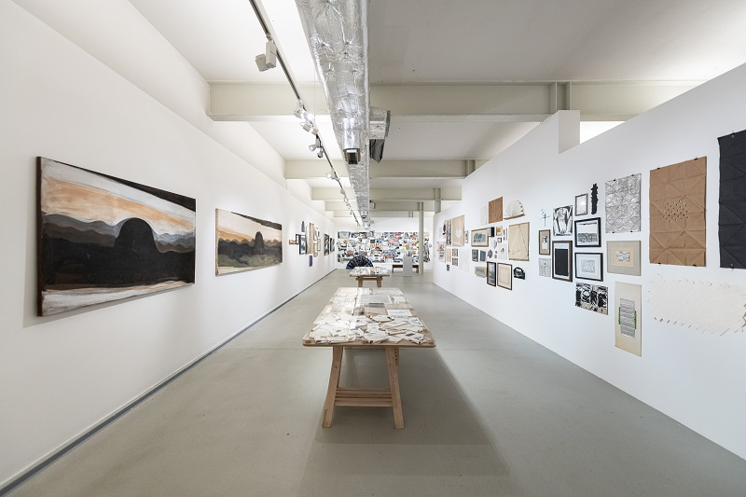
↑ pohled do výstavy Ztracen v…

„Probírat se dílem Vladimíra Doležala je jako ponor do veliké řeky. Stovky a tisíce kreseb, skic, maleb, artefaktů… Vrstvy a vrstvy. Potěšení za potěšením. Je zřejmé, že pro Vladimíra Doležala byla nepřetržitá tvorba přirozeným stavem,“ přibližuje ředitel Centra DOX Leoš Válka, kurátor výstavy.

Pro Doležalovu tvorbu byl zásadní především figurativní obraz. Průřez autorovým archivem nabízí díla abstraktní i konceptuální, práce malířské i kreslířské. Mimořádný význam měl
v jeho tvorbě žánr autorské knihy. Tvorba na tomto poli zahrnuje řadu kategorií od knih-skicáků přes zásahy do existujících knih či jiných tisků až po prostorové knižní objekty.

Archiv Vladimíra Doležala lze přirovnat k pokladu pečlivě uschovanému po dobu desítek let. Tvorba byla jeho životní vášní. Výstavy a sebeprezentace však v jeho zorném poli chyběly. Právě proto zůstala jedinečná díla očím veřejnosti dlouho skrytá. Na autora vzpomíná v DOXu jeho syn Kryštof Doležal, který otcův archiv roky spravuje. „Ve své tvorbě byl nesmírně urputný, neustále tvořil. Pořád, ať byl kdekoli, neustále jenom něco kreslil nebo maloval nebo někde něco skládal. Na místech, kde žil a tvořil, se nedalo vůbec pohybovat, ty prostory byly absolutně plné. A když jsme teď jeho dílo přivezli do DOXu a rozložili jej na té velké ploše, tak stále objevuji nové a nové věci, které jsem předtím nikdy neviděl.“

Autorovou tvorbou intenzivně prostupuje zkušenost restaurátora a znalost evropské výtvarné tradice. „Není to jednoduché prvoplánové dílo. Je to dílo, které vyžaduje koncentraci a snad
i znalost dějin umění. Tato znalost může být jedním z klíčů, jak se na jeho tvorbu dívat a poodkrýt odkazy ke konkrétním dílům starých mistrů. Díky této vazbě se těch několik skromných čar náhle posune na zcela jinou úroveň,“ vysvětluje kurátor výstavy Otto M. Urban.

Podle editorky katalogu Lucie Rohanové bylo pro Doležalovu tvorbu určující hluboké chápání významu figurativního obrazu. „Figurou umělec vyjadřuje duchovní svět, to, co je v něm člověku blízké, i to nedosažitelné. Doležal se opakovaně zabýval postavami v určitých postojích, s typickými gesty. Znovu a znovu je varioval, stále promýšlel významy, jež jsou s nimi od nepaměti spojeny
a každému intuitivně srozumitelné.“

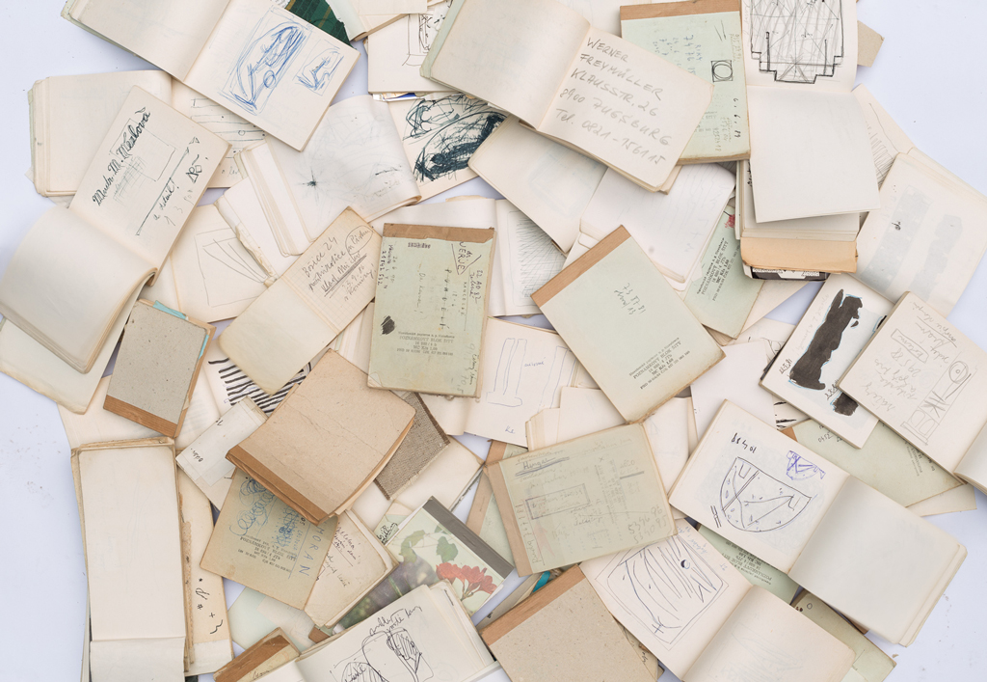
Těžištěm Doležalovy nezávislé abstraktní práce byla prostá linie. Do proudu této tvorby patří především úprava různých nalezených předmětů – plechů, lepenek, plakátů a reklamních letáků.
S horizontálně uspořádanými čarami pracoval Doležal i v mnoha svých autorských knihách. Byl jedním z mála tvůrců nejen českých, ale i světových, kteří se jimi zabývali soustavně.

↑ tvorba Vladimíra Doležala

Vzhledem k tomu, že výtvarníkova díla nejsou ve většině případů datovaná, rozhodli se tvůrci výstavy, že nepůjdou cestou chronologie. Zvolený koncept vysvětluje Michaela Šilpochová, programová ředitelka DOXu a kurátorka výstavy: „To dílo je mimořádně různorodé a rozsáhlé. Sestává od drobnějších materiálů až po velké formáty a my jsme se tak ve výstavě snažili naznačit směry, kterými se Vladimír Doležal ve své tvorbě vydával. Třeba práci s linií, která přechází do krajiny nebo až do ženského těla – a obráceně. Patrná je i redukce až do té linky, která se stává linkou v knize nebo v sešitu. Nesmírně zajímavá a mimořádná je také poloha propojení výtvarné tvorby s knižní prací, která ve výstavě potěší pozorného diváka.“

Vladimír Doležal: Ztracen v… tvorbě, umění, papíru, vnitřním i vnějším světě? Možná…

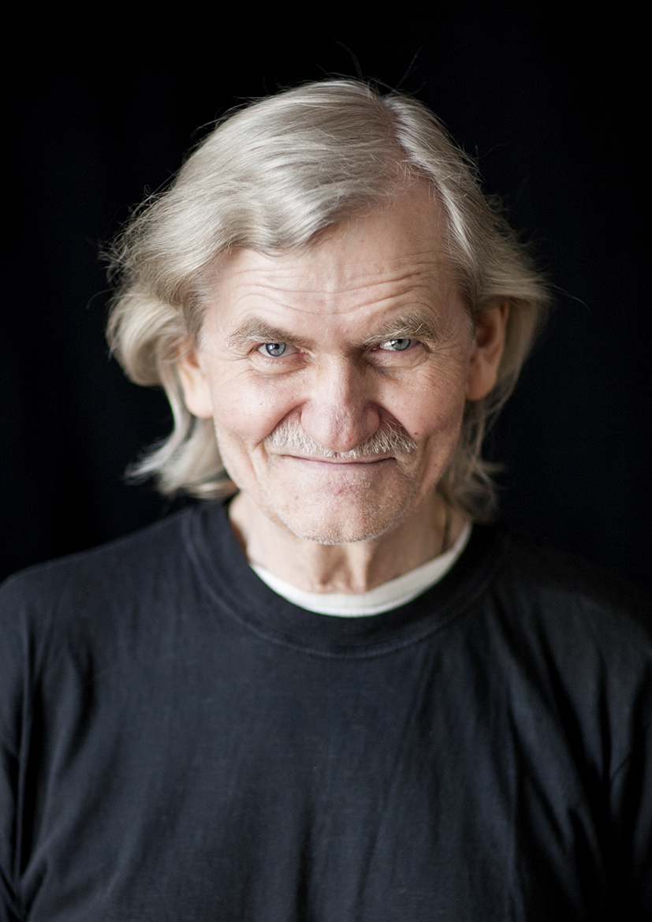
Vladimír Doležal
Vladimír Doležal (9. 6. 1946 – 3. 1. 2017) se narodil v Bratislavě, kde absolvoval Strednú školu umeleckého priemyslu, obor grafika, a Vysokú školu výtvarných umení, obor malba a restaurování. V roce 1969 přestoupil na pražskou Akademii výtvarných umění k prof. Bohuslavu Slánskému.
Po absolutoriu roku 1971 se zdrojem jeho obživy stala restaurátorská činnost. Až do konce osmdesátých let pracoval na záchraně fresek na Mostecku a průběžně restauroval fresky v pražské Loretě, Starém Plzenci, Židovicích, Kopistech, na zámku v Telči či v kostele sv. Bartoloměje
v Hněvkovicích a též závěsné obrazy z různých období, specializoval se i na polychromovanou plastiku.
V letech 1993–2000 působil na Akademii výtvarných umění v Praze, nejdříve jako asistent restaurátorské školy prof. Karla Strettiho, od roku 1995 jako vedoucí pedagog výuky klasických malířských technologií.
V devadesátých letech vedl též letní dílny na Miami University (Oxford, Ohio) na téma práce s papírem
a nalezenými objekty.
↑ Vladimír Doležal, archiv Kryštofa Doležala

Doprovodný program k výstavě Ztracen v…

30. 10. 2022 (16 h)
Výstavou Ztracen v… s historikem umění Janem Rousem
Komentovaná prohlídka se bude soustředit na autorovy deníky, zásahy do tiskovin a na prostorové knižní objekty.

1. 12. 2022 (18 h)
Figurální versus abstraktní dílo Vladimíra Doležala
Komentovaná prohlídka s Lucií Rohanovou.

Ztracen v…
13. 10. 2022 – 8. 1. 2023

Kurátoři: Otto M. Urban, Leoš Válka, Michaela Šilpochová
Spolupráce a texty: Lucie Rohanová
Architektonické řešení výstavy: Leoš Válka
Grafický design: Kryštof Doležal
Editorka katalogu: Lucie Rohanová
Vystavující umělci: Vladimír Doležal

Tiskovou zprávu a fotografie si lze po registraci stáhnout v sekci Press

Kontakt
Karolína Kočí T 777 870 219
Centrum současného umění DOX E karolina.koci@dox.cz

